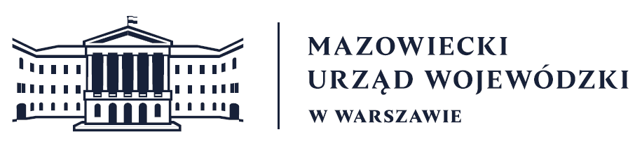
Wydział Bezpieczeństwa i Zarządzania Kryzysowego
Warszawa, dnia 23.03.2026 r.
WBZK-I.6335.4.81.2026

PROGNOZA POGODY DLA WOJ. MAZOWIECKIEGO
Ważność: od godz. 07:30 dnia 23.03.2026 do godz. 07:30 dnia 24.03.2026
W dzień zachmurzenie umiarkowane, okresami duże. Temperatura maksymalna od 12°C do 14°C. Wiatr słaby, południowy.
W nocy zachmurzenie małe i umiarkowane, na wschodzie okresami duże. Temperatura minimalna od -1°C do 2°C. Wiatr słaby, zmienny.

PROGNOZA POGODY NA KOLEJNĄ DOBĘ
Ważność: od godz. 07:30 dnia 24.03.2026 do godz. 07:30 dnia 25.03.2026
W dzień zachmurzenie umiarkowane, okresami duże. Temperatura maksymalna od 14°C do 15°C. Wiatr słaby, zachodni.
W nocy zachmurzenie małe, od północnego zachodu wzrastające do umiarkowanego i dużego. Temperatura minimalna od 2°C do 4°C. Wiatr słaby, południowy.

Dyżurny synoptyk: Tomasz Siemieniuk
Godzina i data wydania: godz. 20:57 dnia 22.03.2026

Dyżurny WCZK
Piotr Najda

